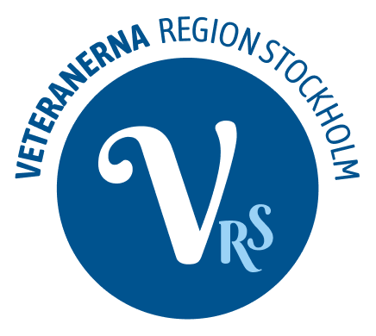

Till alla medlemmar i Landstingsveteranerna

Här kommer aktuell information från vårt årsmöte som rör alla medlemmar i vår förening. Nedan en sammanfattning av de viktigaste punkterna:
- Föreningens namn. På årsmötet var frågan om föreningens namn uppe till diskussion. Anledning till diskussionen som även lyfts tidigare, är att alla landsting sedan några år tillbaka har bytt namn till regioner. Med anledning av detta var det nu dags att ta ett beslut om att också ändra vårt namn som efter beslut på mötet nu är Veteranerna Region Stockholm. Även stadgan ändrades i enlighet med detta beslut.
- Ändrad logga. Med anledning av detta har vi nu en ny logotyp, se ovan i vänster hörn!
- Hemsidan. Föreningens hemsida har några år på nacken och behöver därför uppdateras. Arbetet med detta har nu pågått en tid och förslag till ny hemsida presenterades på årsmötet och fick positivt bemötande. Arbetet är i slutfas och den nya hemsidan ”sjösätts” den 1 maj! Adressen är: www.veteranerna-regionstockholm.se Den gamla hemsidan kommer under en kortare övergångsperiod att vara i funktion.
- Hedersmedlemmar. På årsmötet beslutades att återinföra att medlemmar som är 90 år och äldre, kvarstår som hedersmedlemmar i föreningen utan att behöva betala medlemsavgift. Föreningens stadgar ändrades enligt detta beslut.

För styrelsen
Ewa-Lena Söderström
Ordförande

